WIELKA SOBOTA
Jest dniem, w którym Pan Jezus spoczywa w grobie.
Tego dnia wierni modlą się przy grobie Pańskim.
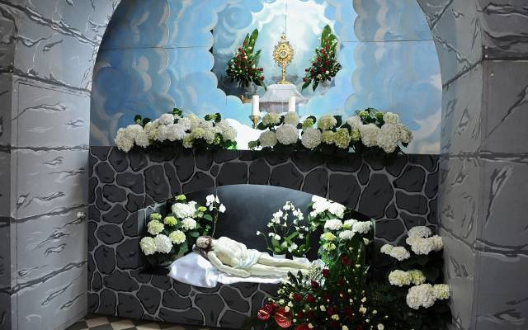
Wielka Sobota - zwyczaj poświęcenia pokarmów.
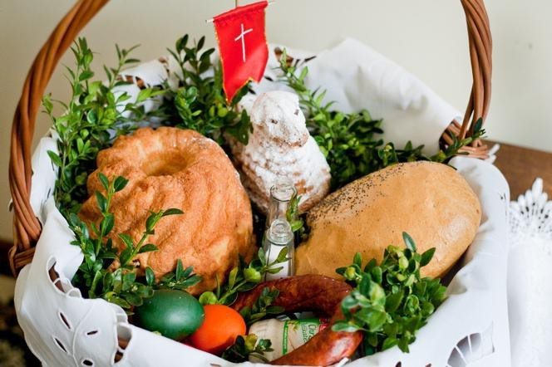
NIEDZIELA
ZMARTWYCHWSTANIA PANA JEZUSA
Gdy skończył się szabat, Maria z Magdali wraz z Salome i Marią — matką Jakuba, zakupiły wonne zioła, pragnąc namaścić nimi ciało Jezusa. Wczesnym rankiem, gdy tylko wzeszło słońce, udały się do grobu. Po drodze zastanawiały się, jak sobie poradzą z głazem zamykającym wejście. Gdy jednak przybyły na miejsce, zauważyły, że potężny kamień został przesunięty i wejście do grobu jest otwarte. Weszły więc do środka i ujrzały młodzieńca (anioła) w białej szacie, siedzącego po prawej stronie. A ponieważ bardzo się przestraszyły, rzekł on do nich:
— Nie bójcie się! Czy szukacie Jezusa z Nazaretu, który został ukrzyżowany? Nie ma Go tutaj. Powstał z martwych! Spójrzcie, oto miejsce, gdzie leżało Jego ciało. Idźcie teraz i powiedzcie Piotrowi oraz pozostałym uczniom: „Jezus oczekuje was w Galilei i tam właśnie was spotka, tak jak zapowiedział przed śmiercią”.
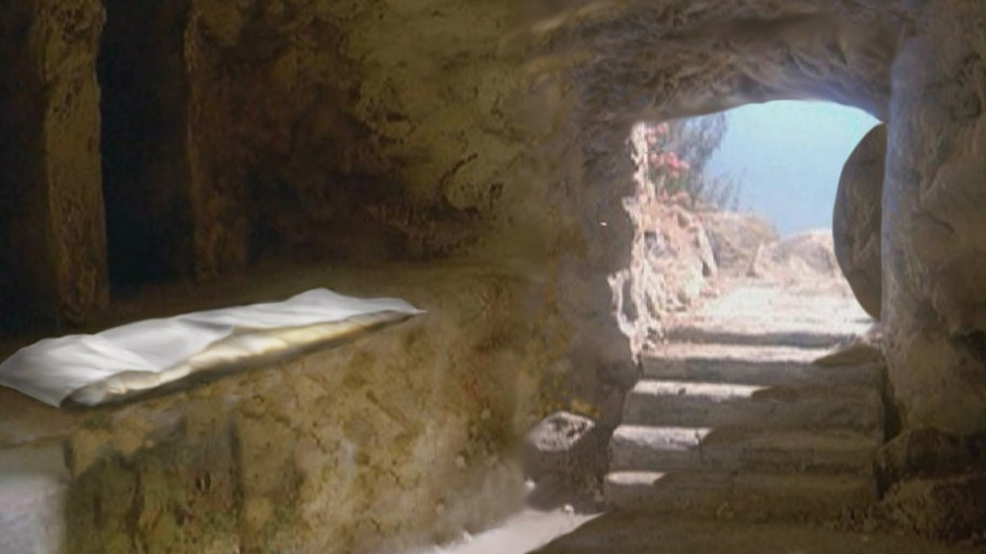
CHRYSTUS ZMARTWYCHWSTAŁ!
PRAWDZIWIE ZMARTWYCHWSTAŁ!!!

